THAY ĐỔI FONT CHỮ
DÙNG CHỨC NĂNG UNIKEY TOOLKIT CỦA UNIKEY

Bước 1: Chọn đoạn văn bản muốn chuyển đổi Font.
Bước 2: Copy đoạn văn bản đó: Ctrl+ C
Bước 2: Ấn đồng thời 3 phím Ctlr + Shift + F6 ( bảng UniKey Toolkit hiện ra)
- Nguồn: Chọn Font hiện tại của văn bản gốc.
- Đích: Chọn Font bạn muốn chuyển đổi.
Bước 3: Chọn Chuyển mã Clipboard và nháy vào Chuyển mã
Bước 4: Dán văn bản đã đổi Font vào chỗ văn bản cũ: Ctrl + P
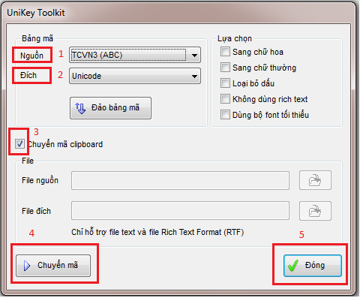
Ghi chú:
Bảng mã Unicode : Font thường dùng : Times New Roman
Bảng mã TCVN3(ABC) là những Font mà có phần đầu tên là .Vn ví dụ .Vntime
Chọn đoạn cần đổi font chữ thì tên font chữ hiện ở thanh công cụ.

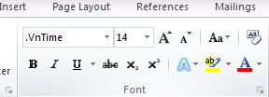
Ngoài ra nếu văn bản bị lỗi Font là tập tin Notepad (.txt) thì bạn có thể bỏ dấu chọn trước dòng Chuyển mã clipboard và tiến hành chọn File nguồn và File đích cho nó rồi nhấn Chuyển mã.

